.Excellere in Studio 8: Gestire uno studio professionale con Excel

INTRODUZIONE
Ben ritrovati! Ho pensato di lasciarvi un po’ di tempo per digerire e immagazzinare le tecniche e le nozioni apprese negli ultimi due numeri di Settembre e Ottobre che vi invito a riguardare (o leggere per la prima volta se non l’avete già fatto). Potrete apprezzare meglio quello che vedremo in questa puntata. Nel frattempo, Excel, per chi ha installato la raccomandatissima versione Excel 365, è cambiato (ve ne siete accorti?) e cambierà ancora, vi invito a scoprire da soli le nuove funzionalità e mi limito a segnalarvi il potenziamento dell’algoritmo di calcolo sottostante la funzione CERCA.VERT() che ora è ancora più veloce ed efficiente.
Negli studi intanto è tempo di bilanci sull’anno trascorso e di programmazione per l’anno appena cominciato, quale migliore occasione allora per utilizzare Excel per analizzare le performance delle varie aree di attività in termini di fatturato tempi di incasso e margini?
Del resto, se intendiamo diventare consulenti e controller dei nostri clienti, dobbiamo cominciare da noi stessi; un po’ come chiunque voglia diventare psicoterapeuta deve attraversare un percorso di analisi personale.
Gli strumenti che abbiamo trattato fino ad ora ci consentono di affrontare il compito ben equipaggiati, ma alla nostra “bisaccia” vogliamo aggiungere “qualche attrezzo in più”, le Power Query e le Power Pivot, strumenti destinati a ricoprire un ruolo sempre più importante in Excel e non solo. Impareremo quindi a importare dati da un file all’altro, li manipoleremo collegandoli tra loro, aggiungendo colonne calcolate e condizionali e creeremo tabelle di riepilogo che formeranno l’impalcatura del nostro cruscotto.
Per sviluppare tutto ciò ipotizzeremo uno studio con 5 risorse che opera in 5 aree: Contabilità Interne, Contabilità Esterne, Consulenza, Contenzioso e Concorsuale. Vogliamo conoscere le performance di ogni singola area in termini di fatturato, incassato e marginalità dall’01/01/2015 al 31/12/2018.
L’esempio che svilupperemo è contenuto in due distinti file, ExcellereInStudio8Dati.xlsx e ExcellereInStudio8Analisi.xlsx. Consigliamo di aprire il primo file e provare a costruire da zero, un passo dopo l’altro seguendo l’articolo, il file di analisi.

Modello dati
Cominciamo con la costruzione del modello dati ovvero l’insieme delle tabelle che contengono i dati.
Nella cartella ExcellereinStudio8Dati.xlsx abbiamo tre tabelle: Proforma, Fatture e Ore

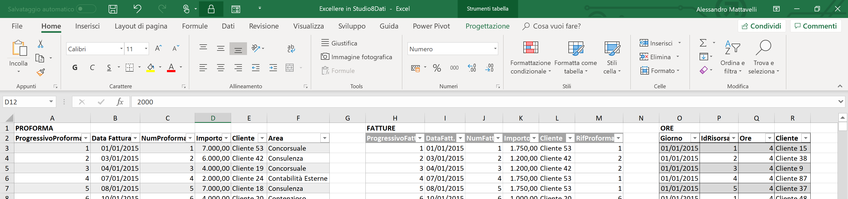

La struttura dei dati è molto semplice: per le proforma abbiamo: il progressivo di emissione, la data, il numero attribuito, l’importo, l’anno, il cliente e l’area; per le fatture: il progressivo di emissione, la data, il numero attribuito, l’importo, il cliente e il riferimento proforma che indica la proforma a cui la fattura si riferisce. Supponiamo per semplicità che ad una proforma possano corrispondere più fatture e non viceversa e che pertanto possano esistere più fatture per una medesima proforma e ma una sola proforma per ogni fattura (il che potrebbe anche rappresentare una buona procedura in determinati casi). Infine, la tabella Ore, derivante dai timesheet dello studio, indica giorno per giorno le ore lavorate da ciascuna delle 5 risorse, riportando: il giorno, la risorsa, le ore lavorate e il cliente a cui sono dedicate.
I dati sono stati generati in maniera casuale e pertanto è possibile che i risultati delle analisi non siano verosimili (ad esempio non vi è distinzione tra i giorni festivi e non) ma ciò che conta è comprendere le tecniche utilizzate e le potenzialità sottostanti per poi, una volta comprese le logiche, sostituire ai dati inventati i nostri dati di studio. Tre tabelle possono sembrare poche, ma se ci soffermiamo un momento, ci accorgiamo che abbiamo una gamma di informazioni molto ampia: dalla data possiamo sviluppare analisi temporali e confronti tra esercizi, trimestri e mesi, dai clienti possiamo studiare la concentrazione, stilare una classifica e sviluppare analisi sui clienti più importanti. Possiamo inoltre calcolare i tempi di incasso, grazie alla presenza del riferimento al numero di fattura all’interno della proforma e infine osservare le aree di attività che portano maggior fatturato e margine.
Il tutto potrà essere rappresentato con una tecnica ormai molto in voga: quella dell’one page report, tutto in una pagina con comandi che consentono l’interazione e la visualizzazione dei dati.
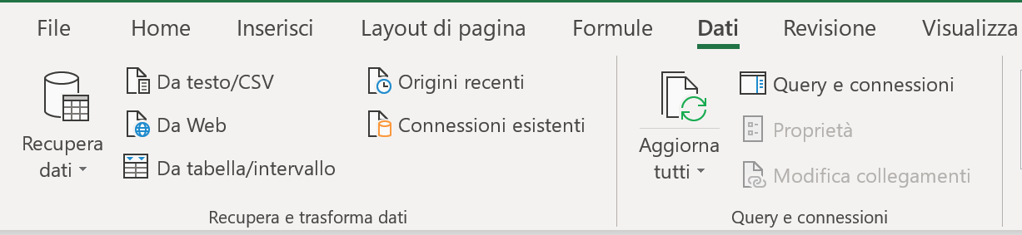
Per preparare la base dati del Dashboard utilizzeremo la scheda Dati che ha due sezioni: Recupera e trasforma dati (Get & Transform) e Query e Connessioni, entrambi consentono di accedere all’interfaccia Power Query.
Aprendo ExcellereInStudio8Dati.xlsx ci accorgiamo che i dati sono organizzati in intervalli; affinché le query funzionino occorre che tutti gli intervalli diventino delle tabelle, pertanto, come prima operazione, copiamo il Foglio1 (Ctrl+trascinamento del mouse oppure tasto dx Sposta o Copia) e trasformiamo in tabelle gli intervalli, assegnando loro rispettivamente i nomi TabFatture e TabProforma e TabOre.

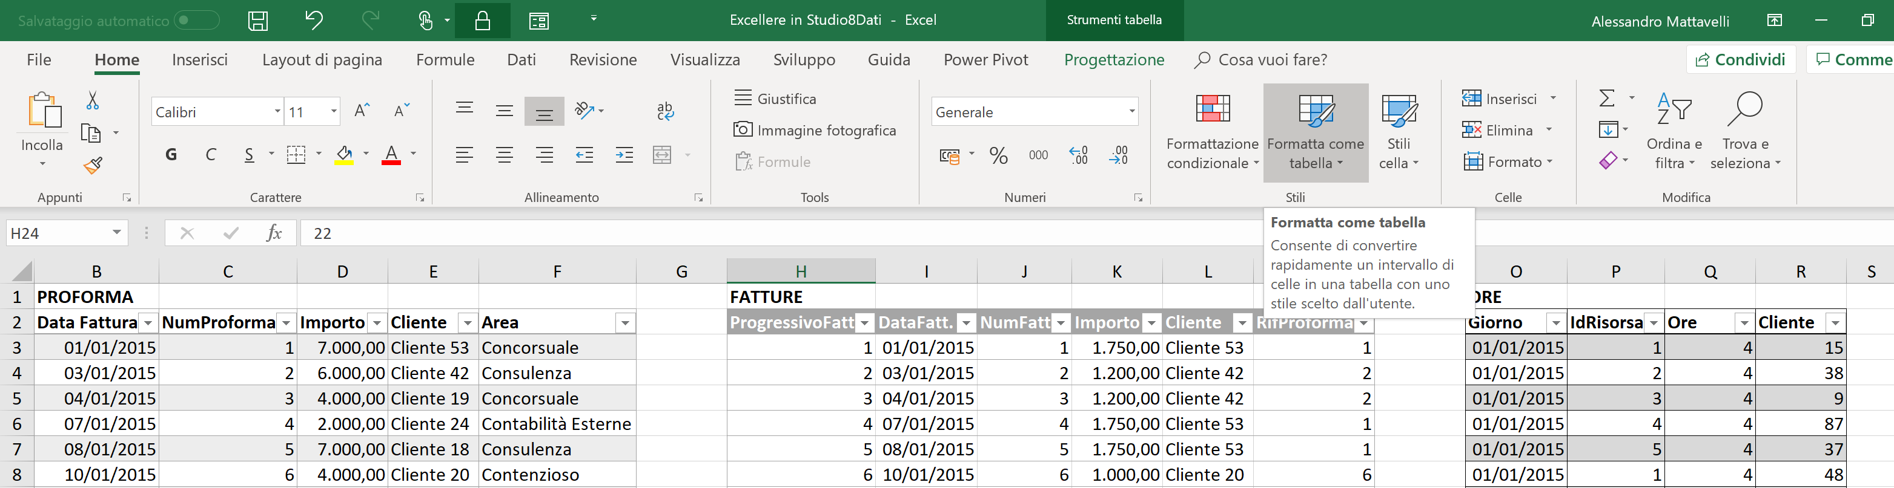

Salviamo il file (MAIUSC + F12) e apriamo un nuovo file che chiameremo ExcellereInStudio8Analisi.xlsx; dalla scheda Dati scegliamo Recupera dati/Da File/Da cartella di lavoro.

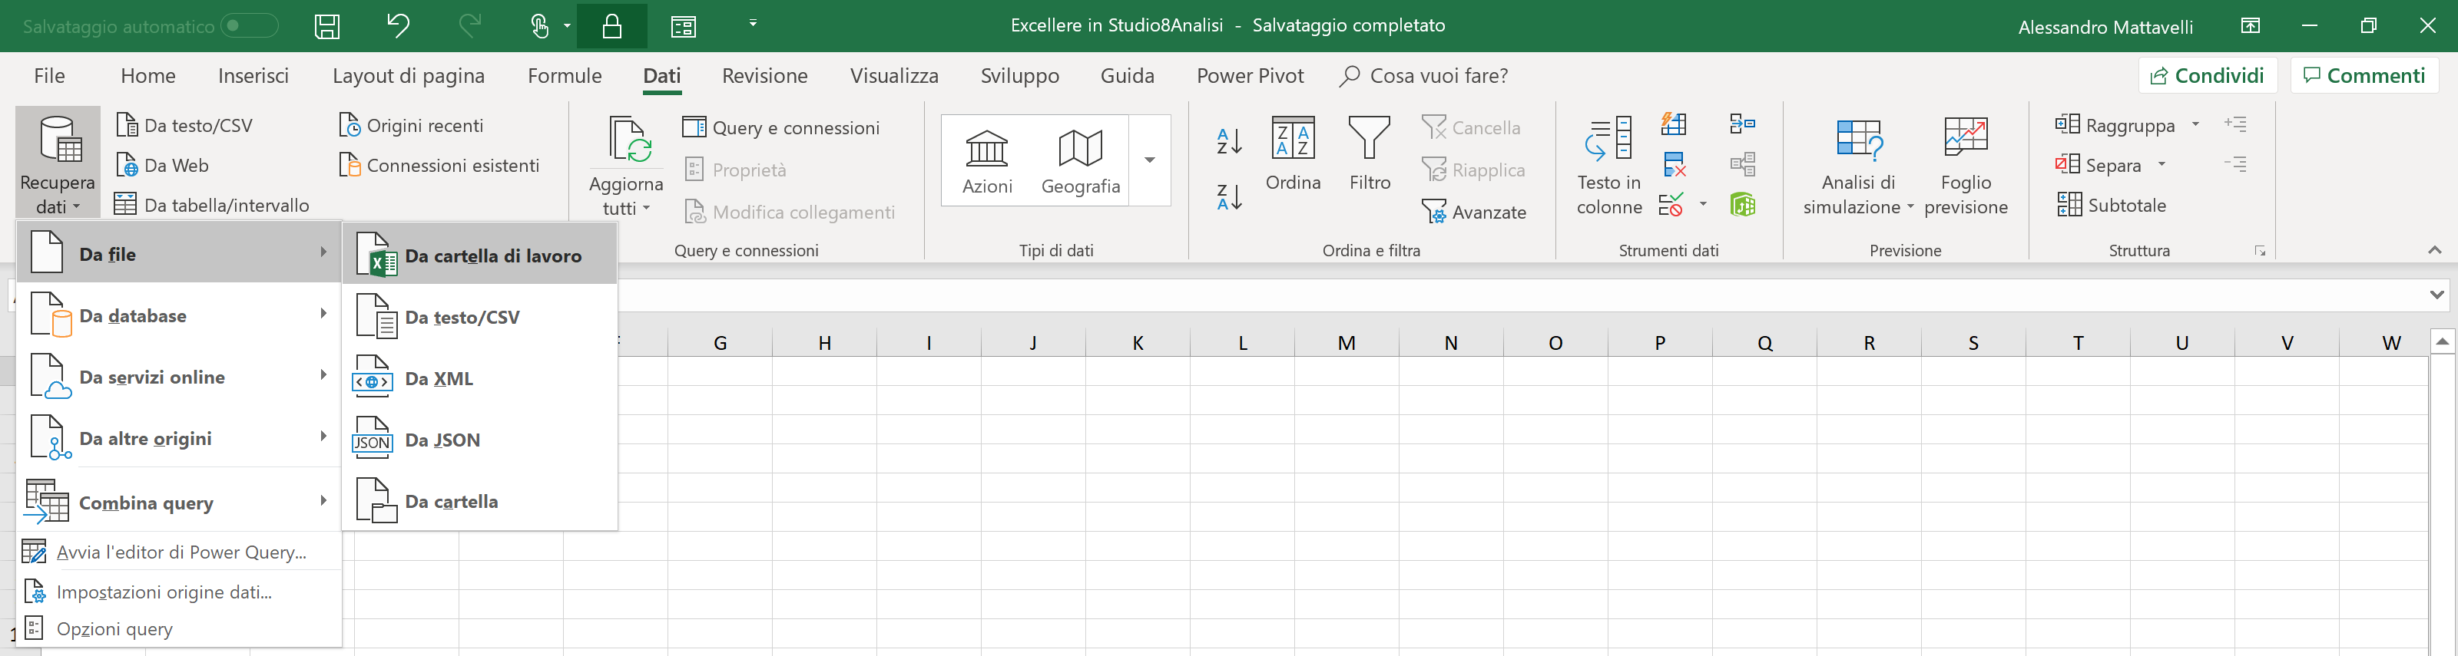

Si aprirà la consueta finestra di esplorazione risorse dalla quale potremo selezionare il file Excellere in Studio8Dati.xlsx, facendo così comparire lo Strumento di Navigazione. Osserviamo con attenzione questa nuova finestra in ogni sua parte. Nella colonna a sinistra compare il nome della cartella di lavoro selezionata 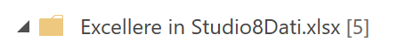, tra parentesi quadre è riportato il numero di elementi che la compongono. Perché tra le parentesi è indicato 5? Perché Excel, come abbiamo avuto modo di ribadire più volte nelle precedenti puntate, considera in maniera distinte i due Fogli e le tre tabelle.
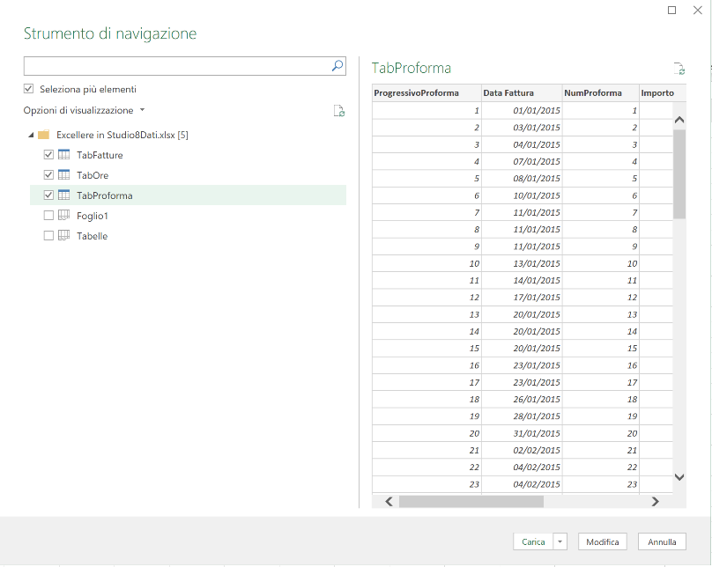
A noi interessano le tre Tabelle, pertanto spuntando l’opzione possiamo selezionarle tutte e tre e premere in basso Modifica.
Si noti che, man mano selezioniamo gli elementi da importare, viene visualizzata nella colonna a destra l’anteprima dei dati.
La scelta del tasto Modifica chiude la finestra dello Strumento di Navigazione e conduce direttamente all’ambiente di trasformazione dei dati che da qui in avanti chiameremo Power Query. Si tratta di un componente ormai integrato in Excel 365 oppure, se si è ancora in possesso delle versioni 2010 o 2013, scaricabile gratuitamente all’indirizzo

https://www.microsoft.com/it-it/download/details.aspx?id=39379

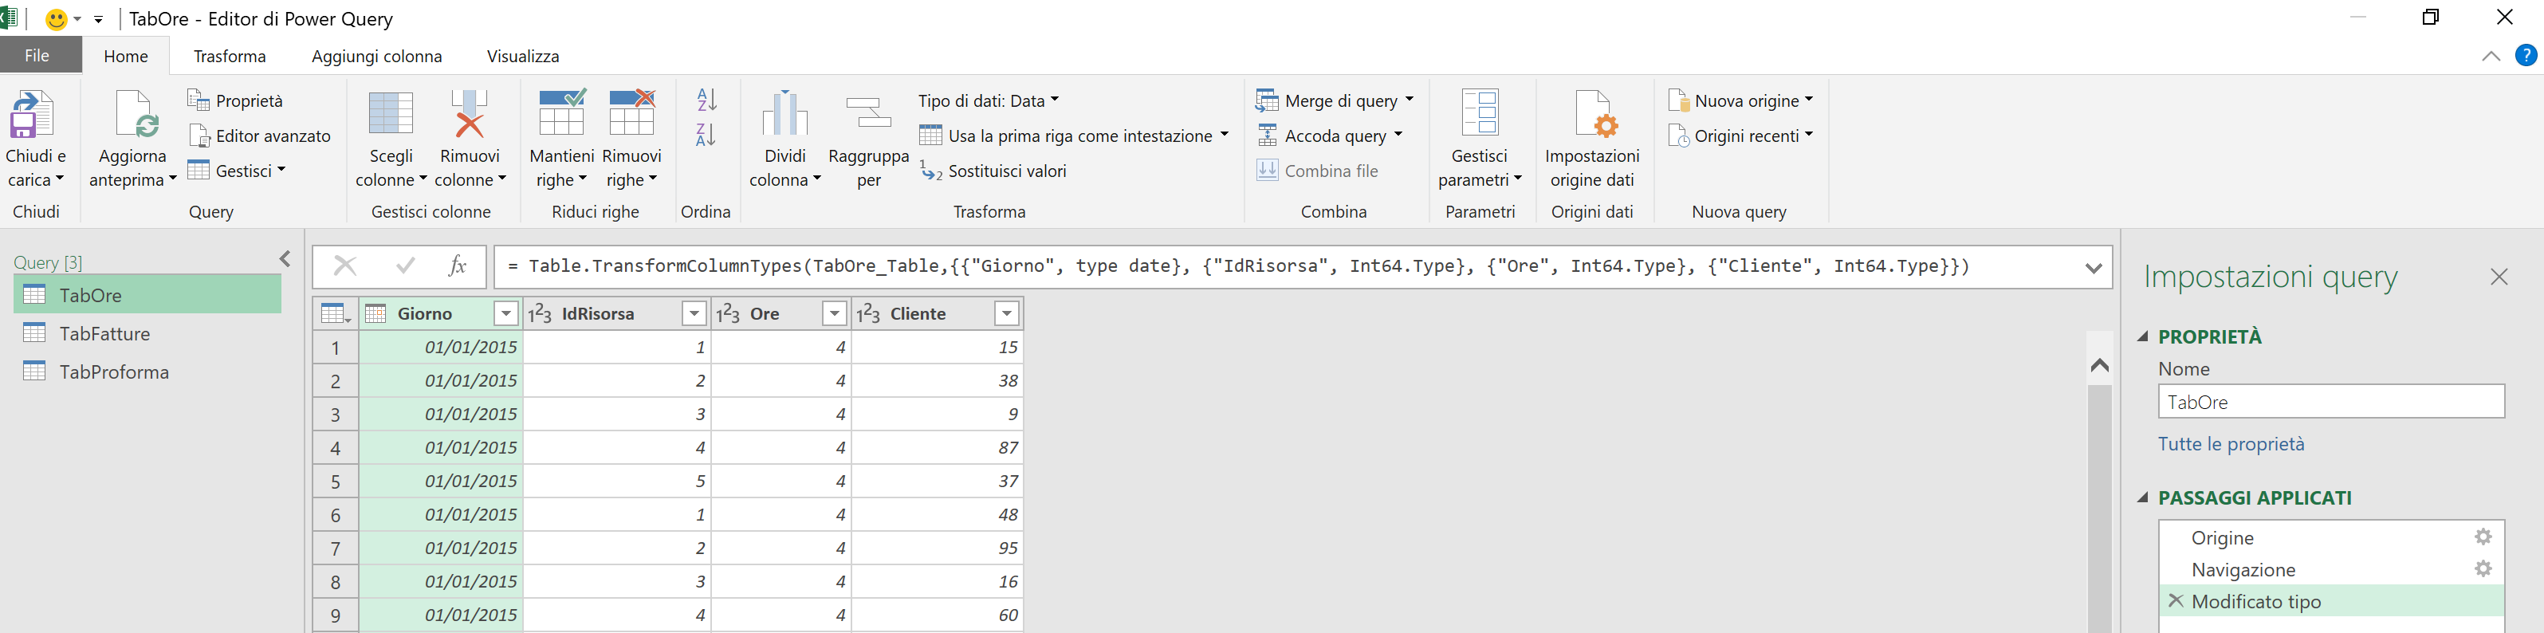

L’ambiente che si presenta sembra appartenere ad un programma diverso (in effetti è così) con comandi che in parte richiamano quelli di Excel e in parte completamente nuovi.
Dall’alto verso il basso, abbiamo la consueta struttura a Schede: File, Home, Trasforma, Aggiungi Colonna e Visualizza, la barra della formula (se resa visibile) che contiene una stringa molto complessa di cui non ci dobbiamo preoccupare e tre differenti sezioni:
- L’area Query che contiene tutti gli oggetti che abbiamo importato e che eventualmente creeremo
- L’area Dati che consente di visualizzare i dati in anteprima in base alle trasformazioni eseguite
- L’area Impostazioni query che riporta tutti i passaggi o trasformazioni eseguite, al momento ne contiene solo tre ma si riempirà presto. In qualsiasi momento sarà possibile ripercorrere i passaggi, cancellandoli o modificandoli come in una sorta di “annulla ultima azione” perenne e illimitato.
Manipolando e modificando le tabelle, senza mai toccare i dati originali, dovremo rappresentare i dati di fatturato, incasso e marginalità.
Partiamo da fatturato e incassato. La TabFatturato contiene già data di emissione, l’importo e il cliente mentre non consente, per il momento, di determinare l’area professionale e la data di pagamento; per avere il quadro completo dovremo collegare la TabFatturato con la TabProforma.
Abbiamo già visto, studiando la funzione CERCA.VERT(), che il primo passo per sviluppare un collegamento è individuare una chiave comune. Nel nostro caso, il numero progressivo di proforma sembra fare al caso nostro per stabilire un legame tra le due tabelle.
Per collegare le due tabelle selezioniamo dall’Area Query la TabFatture e clicchiamo sul comando Merge di query.
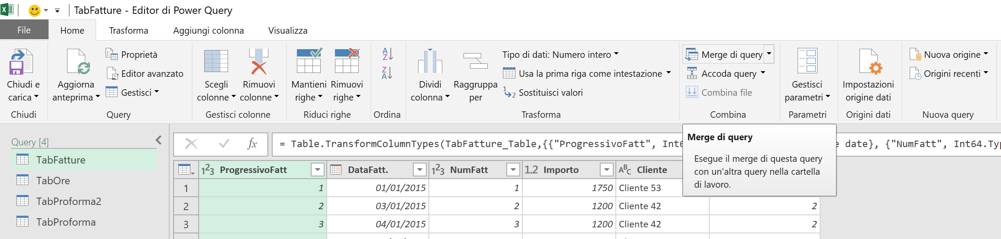
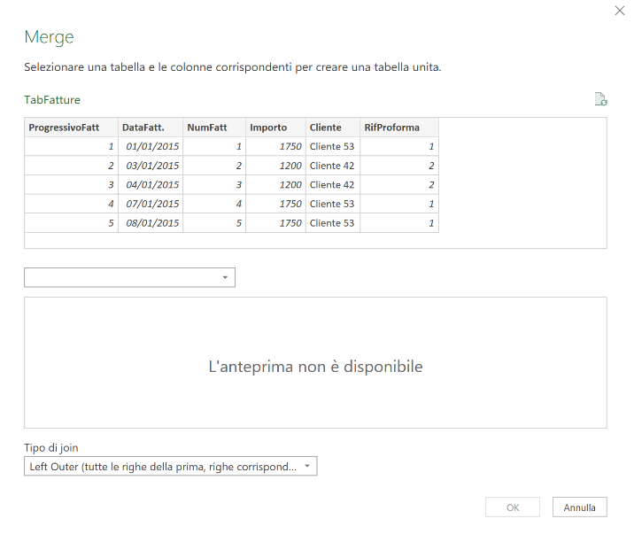
La finestra Merge, che appare cliccando sul comando, ci invita a indicare la tabella a cui collegarci, nel nostro caso la TabProforma, e a selezionare i campi che consentono di collegare l’una all’altra tabella.
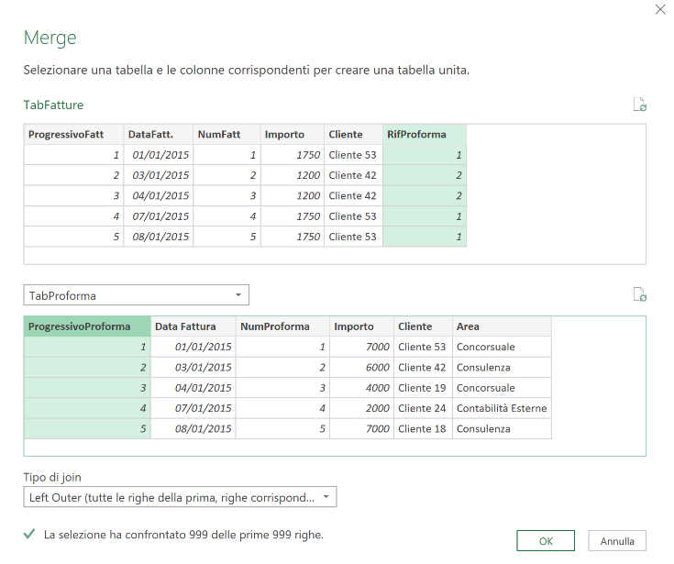
Cliccheremo sul campo RifProforma nella TabFatture e ProgressivoProforma nella TabProforma. Non appena indichiamo nell’elenco a discesa TabProforma, il riquadro di anteprima si completa mostrando tutti i campi della tabella e le prime righe, ciò ci consente di cliccare sia sul campo RifProforma che sul campo ProgressivoProforma.
Lasciamo invariato il Tipo di join (che ci chiede se la relazione è uno a molti o molti a uno) e osserviamo che in fondo alla finestra è comparso il rassicurante messaggio: “La selezione ha confrontato 999 delle prime 999 righe”, a significare che ancor prima di confermare la nostra scelta, Power Query testa la connessione e verifica le corrispondenze che in questo caso sono pari al 100%: per ogni fattura esiste una proforma. Proviamo a confermare con il consueto tasto Ok e vediamo che cosa succede nella prossima schermata.
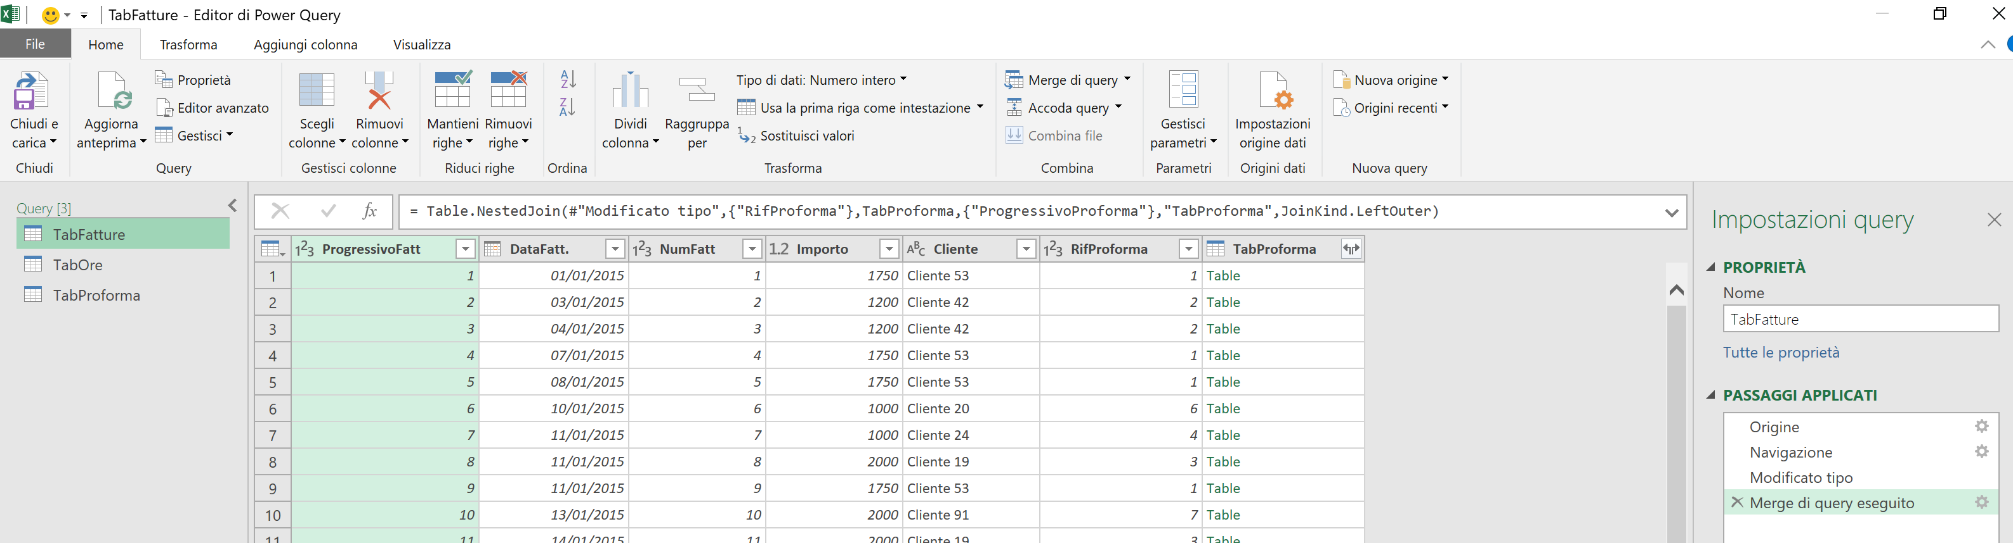
Innanzi tutto, è comparsa una nuova colonna, TabProforma, che riporta un tasto di espansione 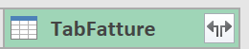
Cliccando sul tasto  la funzionalità risulta più chiara.

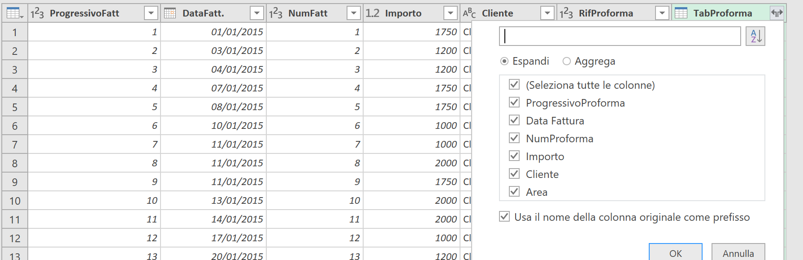

Il riquadro di selezione (che ricorda quello dei filtri) che si è aperto ci indica la possibilità di richiamare nella TabFatture tutti i campi della TabProforma e quindi di ottenere Data Fattura e Area; deselezioniamo la casellae clicchiamo sui campi desiderati, otterremo quindi quanto di seguito rappresentato.
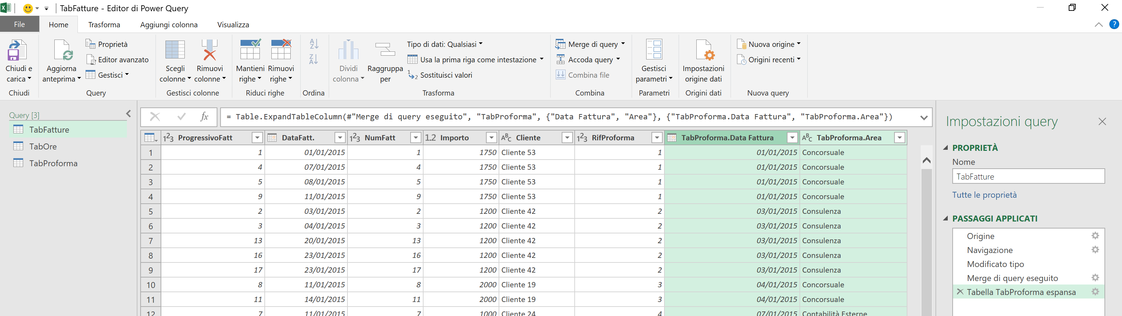

Sono state aggiunte due colonne: TabProforma.DataFattura e TabProforma.Area che possiamo rinominare con un click sull’intestazione di colonna in DataProforma e Area.
Se sottraiamo alla DataProfoma la DataFattura otteniamo i giorni di incasso. Power Query contiene un gran numero di funzioni per il trattamento delle date, poiché abbiamo bisogno di aggiungere una colonna, accediamo alla scheda AggiungiColonna, selezioniamo col mouse prima il campo DataFattura e poi, tenendo premuto il tasto Ctrl, il campo DataProforma, clicchiamo poi sul Comando Data 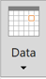 scegliendo l’opzione Sottrai i giorni come indicato nella figura.

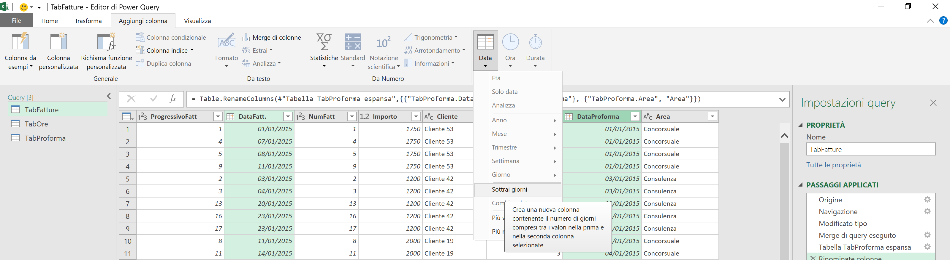
3
2
2
1

Otterremo così i giorni che intercorrono tra la data della proforma e la data della fattura; rinominiamo il campo in giorni.
Può essere interessante classificare i giorni di pagamento in cluster del tipo: entro 7 giorni, entro 15 giorni, entro 30 giorni, oltre 30 giorni. Dovremo aggiungere quindi una colonna condizionale, basandola sul valore del campo giorni appena creato utilizzando il comando 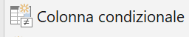della scheda Aggiungi Colonna.
La finestra che appare è abbastanza intuitiva e non richiede particolari attenzioni.

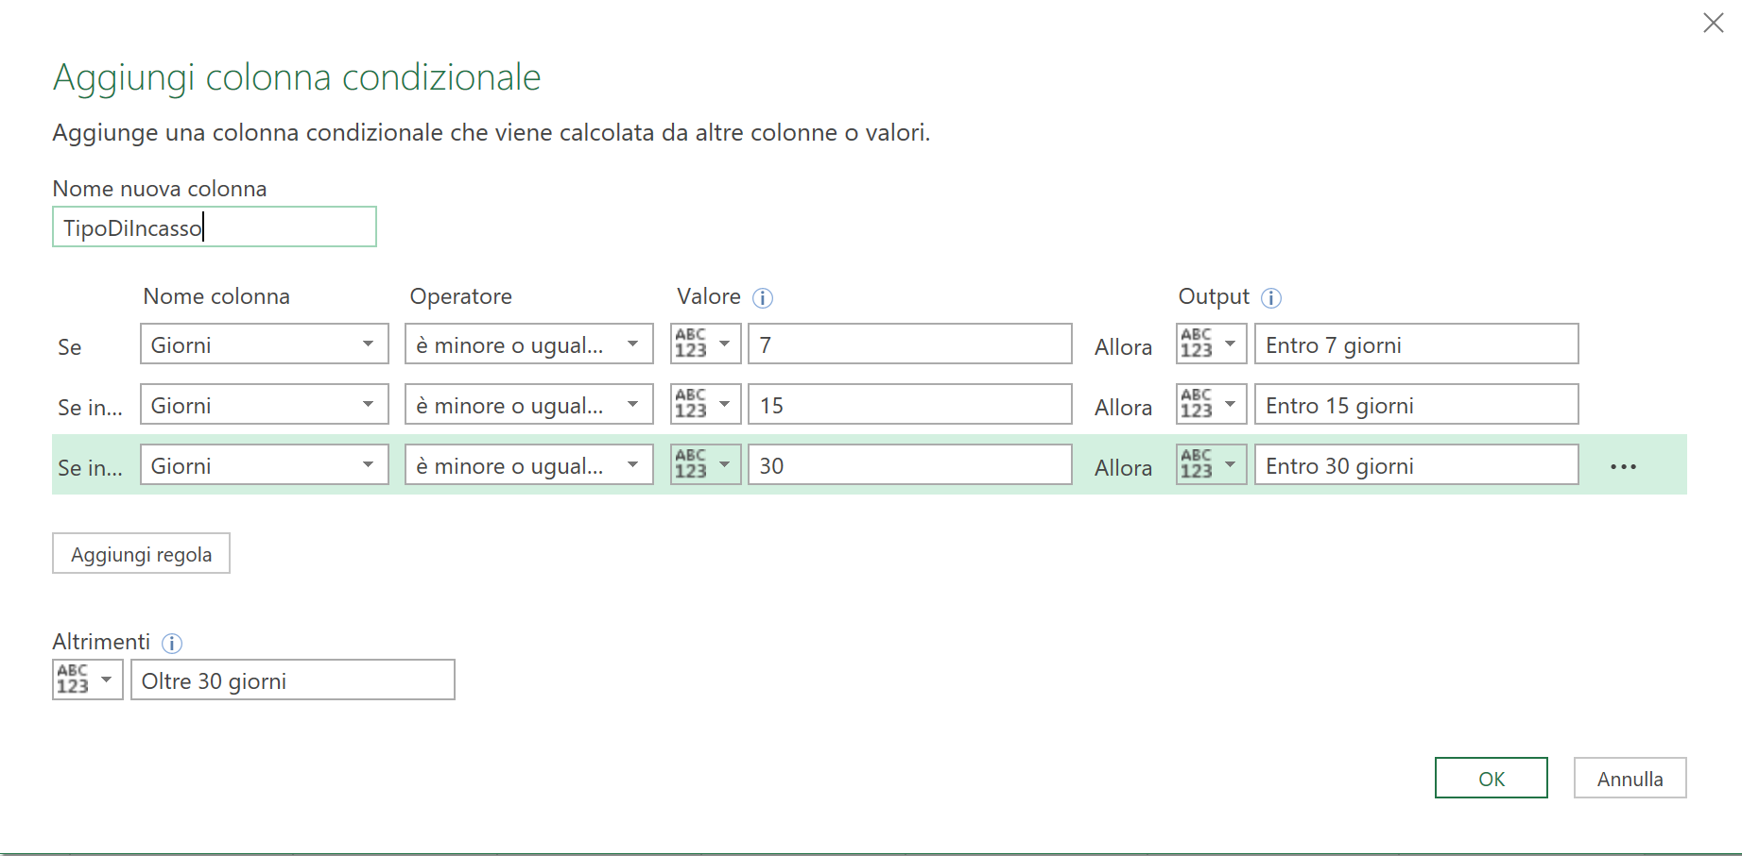

Confermando si ottiene il risultato desiderato.

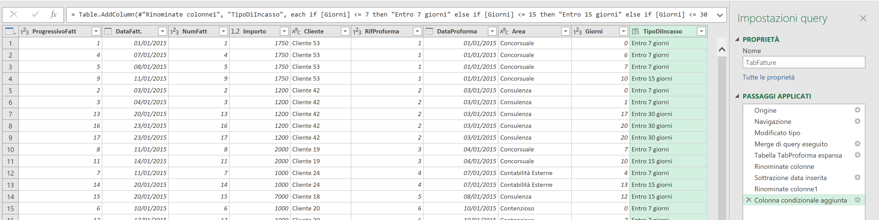

Osserviamo come si sia popolato nel frattempo, il riquadro PASSAGGI APPLICATI che ci consente di ripercorrere tutte le operazioni viste fin ora. Si tratta di una possibilità che consiglio di utilizzare frequentemente.
Grazie alle trasformazioni eseguite nella tabella, abbiamo a disposizione tutti i dati per costruire le nostre analisi su fatturato e incassato.
Se vogliamo estendere l’analisi ai margini occorre invece spostarci sulla TabOre. La tabella presenta due problemi:
- Non è indicato il costo della risorsa
- Non è indicata la fattura a cui si riferisce il timesheet ma solo il giorno e il cliente
Risolviamo un problema alla volta.
Il costo della risorsa non c’è, dovremo aggiungerlo nella cartella ExcellereInStudio8Dati.xlsx.
Excel però è al momento bloccato e lo sarà fino a che non chiuderemo l’interfaccia Power Query. Potremmo risolvere il problema con una nuova colonna condizionale del tipo se IdRisorsa = 1 allora Costo = … ma ai fini didattici risulta più utile tornare ai dati e imparare a gestire le modifiche della base dati.
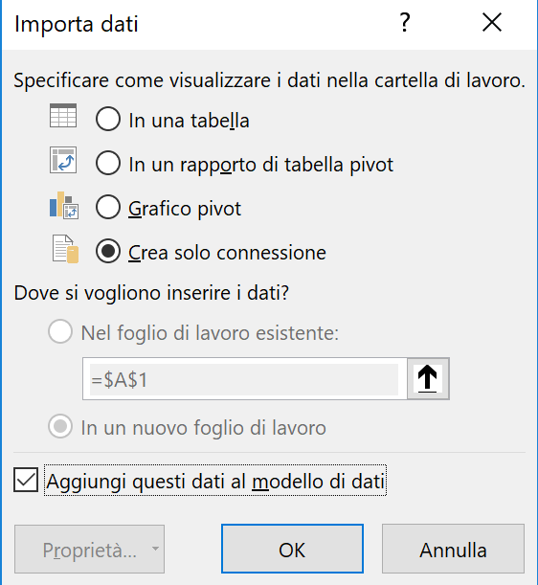
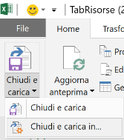
Per chiudere l’interfaccia, apriamo la tendina del comando Chiudi e carica della scheda Home e scegliamo Chiudi e carica in … , ricordiamoci di spuntare nella finestra di dialogo la casella Aggiungi questi dati al modello dati. Possiamo importare i dati come elaborati dall’interfaccia Power Query in una tabella o creare semplicemente una connessione (scelta consigliata).
Salviamo e chiudiamo l’interfaccia con Chiudi e carica salviamo anche il file con MAIUSC + F12 e riapriamo Excellere in Studio8Dati.xlsx per aggiungere i dati mancanti

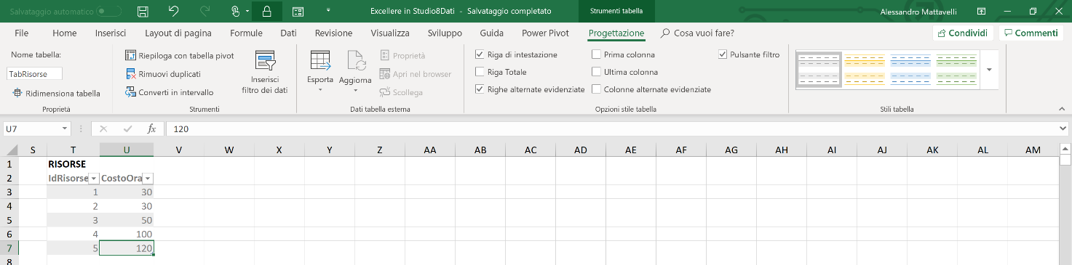
Una volta creata la tabella, rinominata in TabRisorse, salviamo e torniamo a Excellere in Studio8Analisi.xlsx, clicchiamo su Recupera Dati/Da File/Da Cartella di Lavoro e selezioniamo dalla finestra Esplora risorse, Excellere in Studio8Dati.xlsx.
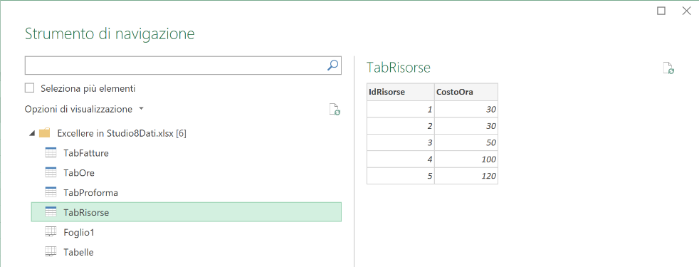
Ora lo strumento di navigazione mostra un oggetto in più, TabRisorse, selezioniamolo e clicchiamo su Modifica per ricomprenderlo nel modello dati.

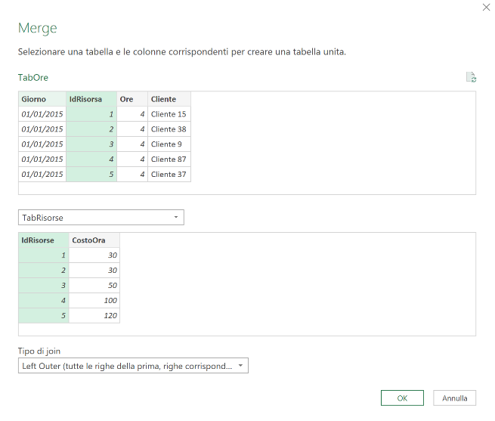
Ripetendo l’operazione di Merge tra la TabOre e la TabRisorse, utilizzando IdRisorsa come chiave comune, ed espandendo la colonna ottenuta mostrando il CostoOra, si completa la TabOre con il costo orario contenuto nel campo TabRisorse.Costo Ora che rinomineremo in CostoOra. Ora non ci resta che moltiplicare il CostoOra per le Ore, aggiungendo una colonna Moltiplicazione.

Dovremo prima cliccare sulle due colonne da moltiplicare (click del mouse, Tasto Ctrl e click del mouse) scegliere la scheda Aggiungi Colonna e il comando Standard/Moltiplica. Rinomineremo la colonna in Costo.

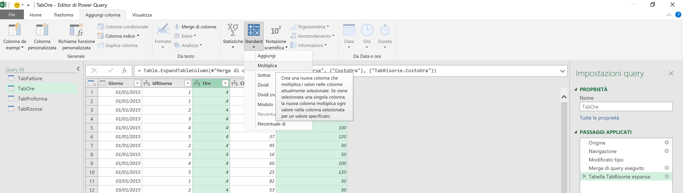
3
1
2

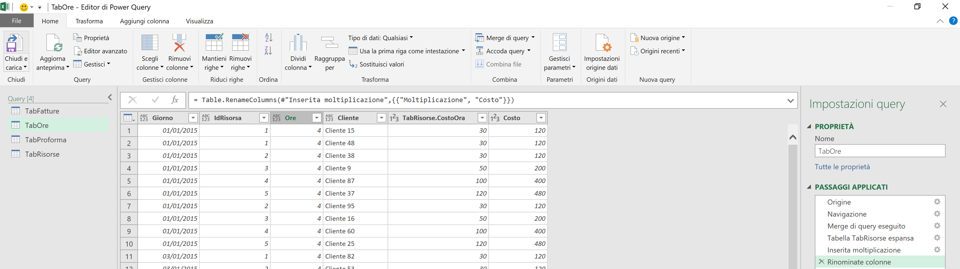

Il secondo problema riguarda il collegamento tra le ore lavorate e il fatturato. Non sappiamo e non siamo in grado di determinare in alcun modo quante ore siano state dedicate “per ogni fattura”. In casi come questi si è soliti affermare che la TabFatturato e la TabOre hanno livelli di granularità differenti; dovremo allora individuare una sorta di “minimo comune multiplo”, una semplificazione verosimile che ci consenta comunque di ottenere dei dati. Potremmo, ad esempio, calcolare il costo totale sostenuto per anno per ogni cliente e confrontarlo con il fatturato generato dal cliente. Dovremo allora raggruppare per Anno-Cliente sia la TabFatturato che la TabOre e calcolare gli importi Totali. Ecco i passaggi:
- Estrarre l’Anno sia dalla TabFatturato che dalla TabOre
- Creare una colonna che concateni l’Anno e il Cliente in entrambe le tabelle creando il campo Anno-Cliente
- Ridurre la granularità della tabella al livello di Anno
- Collegare le due tabelle grazie alla chiave Anno-Cliente
L’estrazione dell’anno è un’operazione che possiamo eseguire grazie al tasto Data della scheda Aggiungi Colonna.

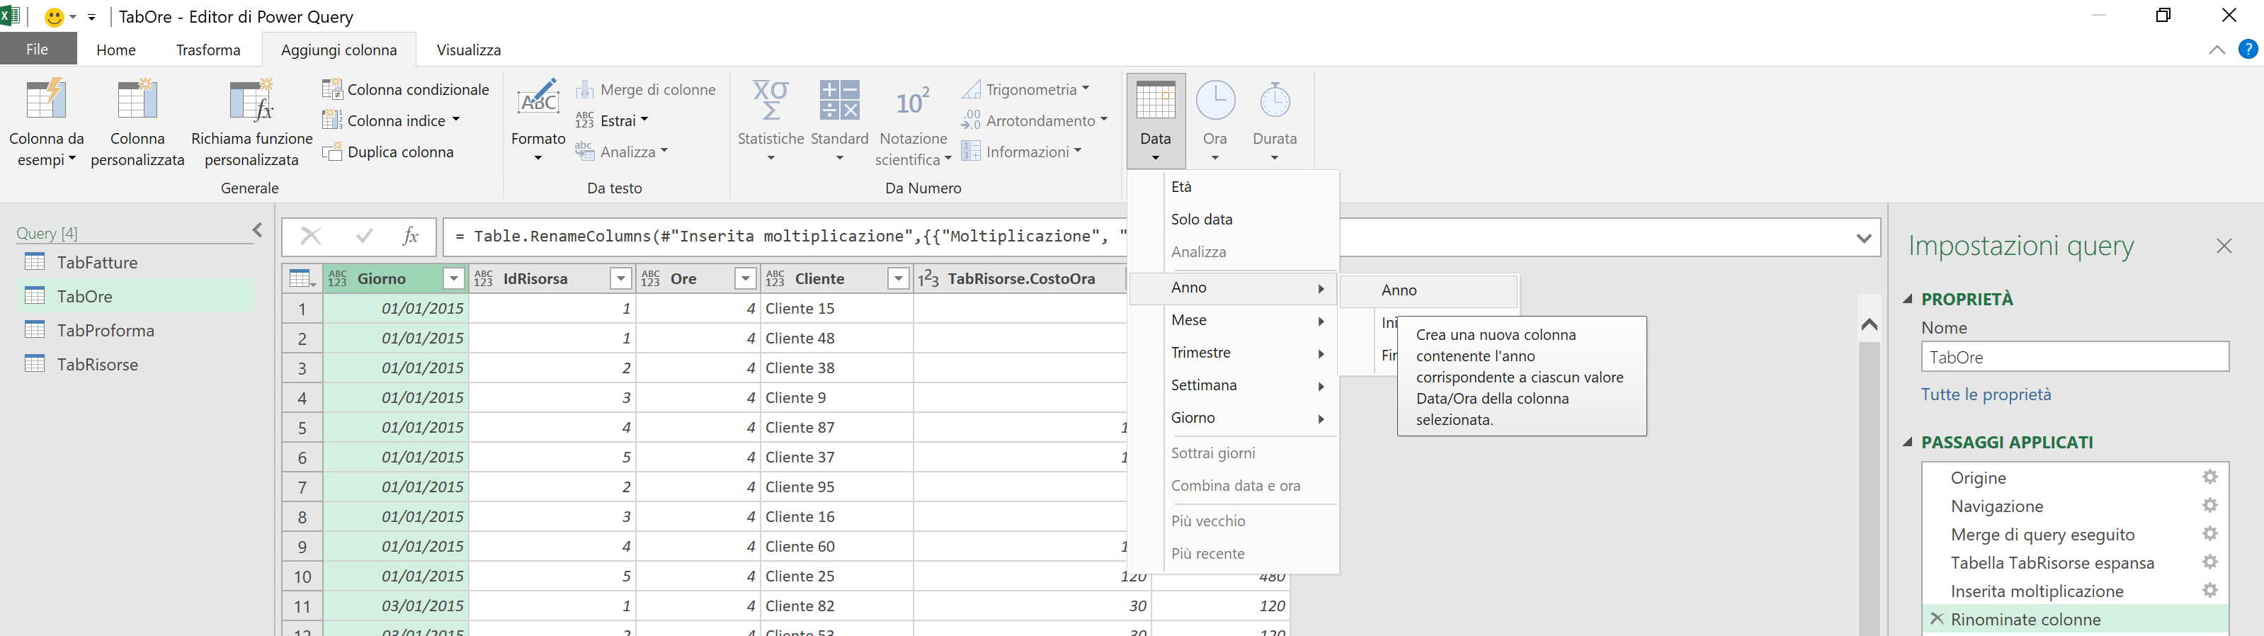

Per creare una colonna concatenata, clicchiamo prima sul campo Anno e poi sul campo Cliente e poi premiamo il comando Merge di colonne.

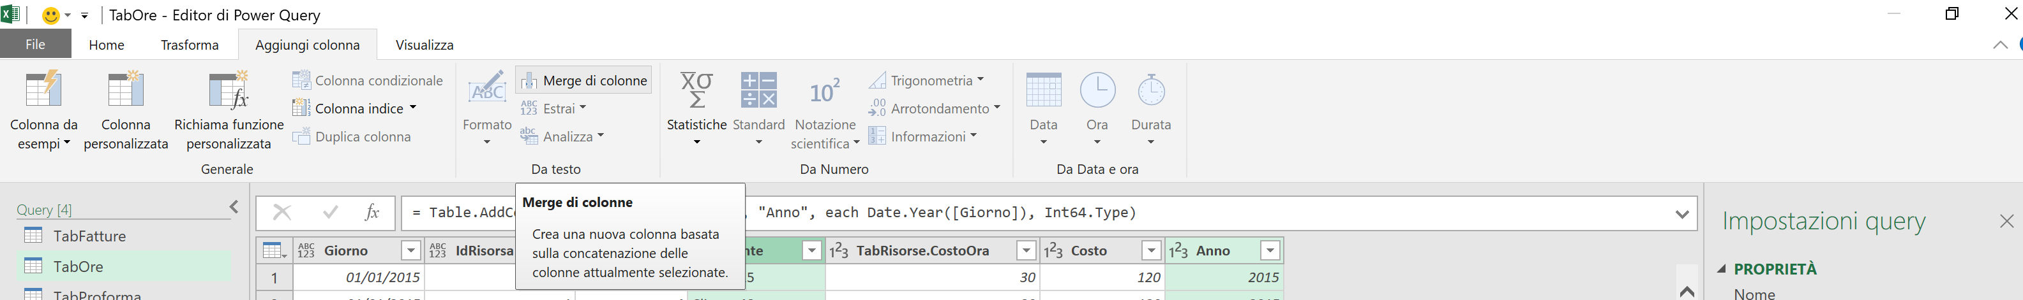
3
2
1

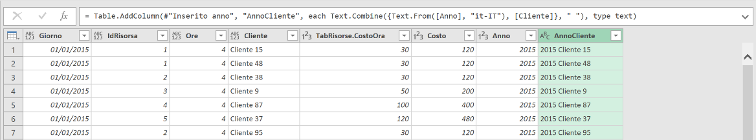
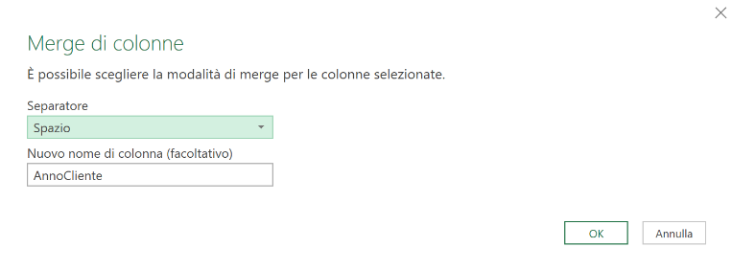
Nella finestra seguente scegliamo lo spazio, quale separatore, e assegniamo come nome AnnoCliente per ottenere il risultato desiderato

Ripetiamo lo stesso procedimento per la TabFatture.

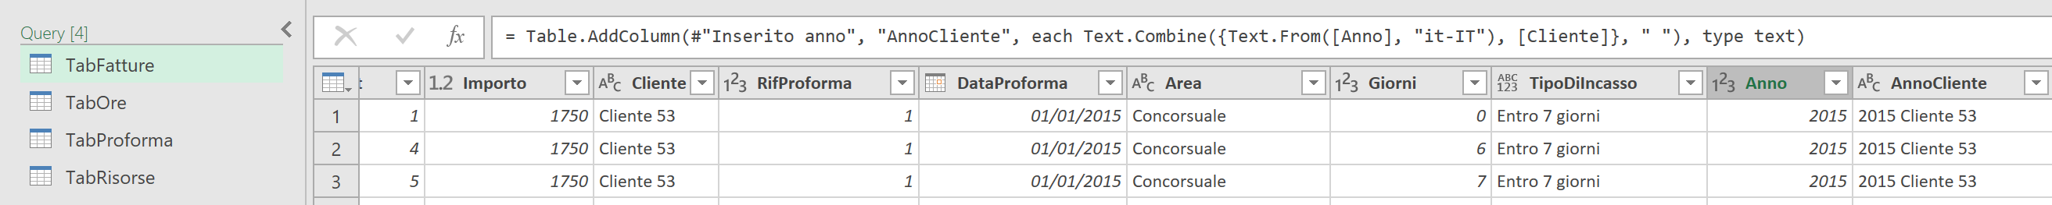

Per collegare le due tabelle dobbiamo preliminarmente creare due tabelle con i totali che chiameremo TotFattureAnnoCliente e TotOreAnnoCliente.
Posizioniamoci sull’area Query selezioniamo con il tasto destro la TabOre e scegliamo Riferimento, verrà creata la TabOre (2) che rinomineremo in TotOreAnnoCliente. Dalla scheda Trasforma scegliamo il tasto Raggruppa per.
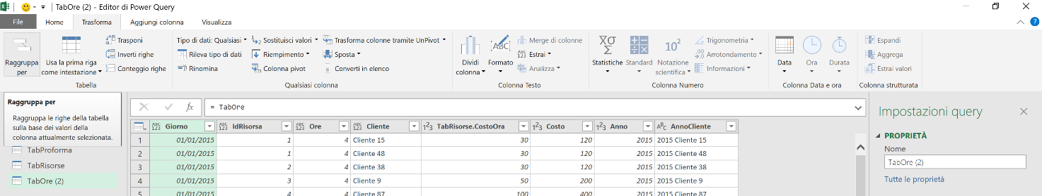
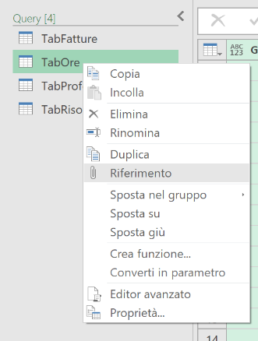

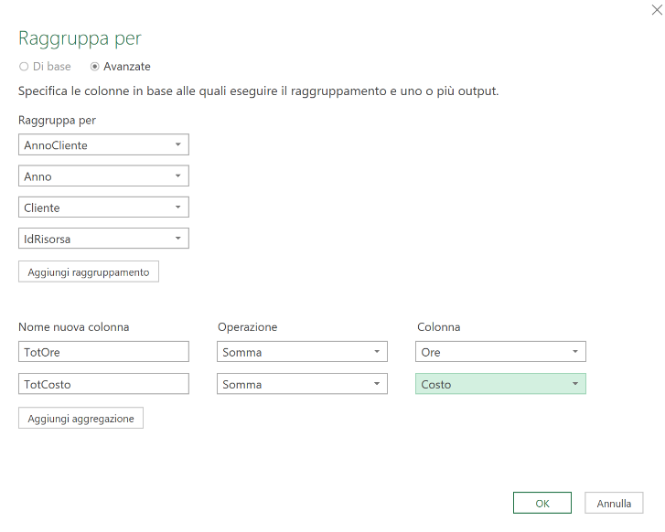
Nella finestra seguente, scegliamo l’opzione Avanzate che ci consente di aggiungere altri raggruppamenti e selezioniamo: AnnoCliente, Anno, Cliente e IdRisorsa. Creiamo infine le colonne TotCosto e TotOre. Otterremo la Tabella che riporta il totale ore e costi per anno per ciascuna risorsa dello Studio.
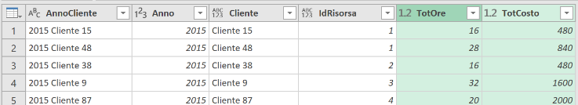

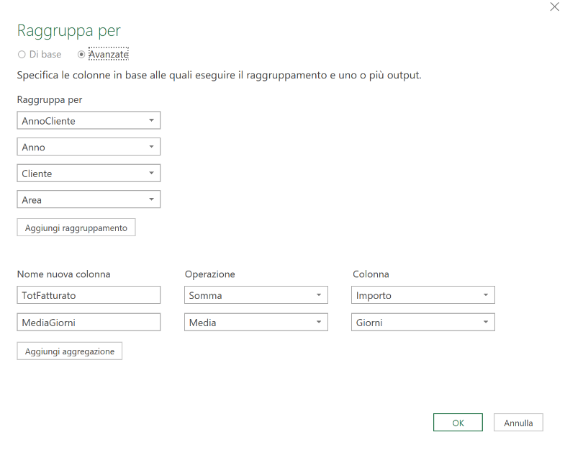
Per la TotFattureAnnoCliente procediamo analogamente creando una tabella da riferimento TabFatture, rinominandola e raggruppando per AnnoCliente, Anno, Cliente, Area (che dipende dal cliente) e ottenendo le Colonne: TotFatturato pari alla somma di Importo e MediaGiorni pari alla media dei giorni di incasso.
Il risultato è piuttosto convincente: abbiamo i totali fatturato e la media di incasso per cliente suddivisa per anno con anche il campo AnnoCliente che consente di collegare le due tabelle.

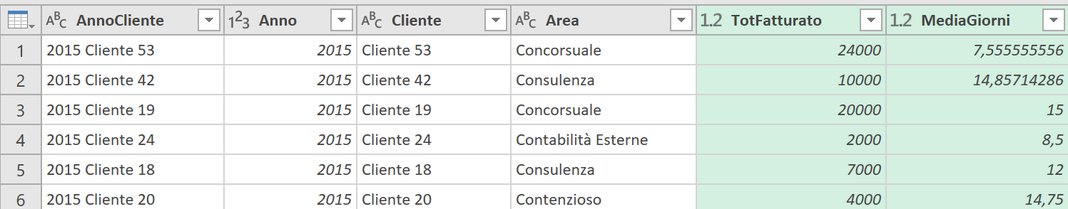

Usando la funzione Merge di query, come già fatto in precedenza, colleghiamo la TotFattureAnnoCliente e TotOreAnnoCliente espandiamo i campi richiesti e otteniamo il seguente risultato.

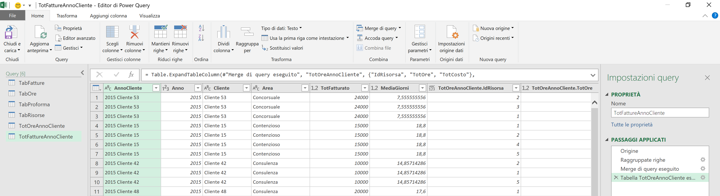

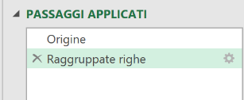
Qualcosa non è andato come volevamo, i dati sono stati moltiplicati, facendo perdere il significato dell’intera tabella. L’errore è stato prodotto ancora una volta da un problema di granularità: l’aver aggiunto il campo IdRisorsa ha moltiplicato ciascun dato per il numero di risorse impiegate. Per risolvere il problema, dobbiamo modificare l’ultimo passaggio eseguito nella TotOreAnnoCliente. Selezioniamo allora la query nel riquadro Query, cliccando sull’ingranaggio accanto all’ultimo passaggio ed eliminando (tasto destro) il raggruppamento per IdRisorsa.
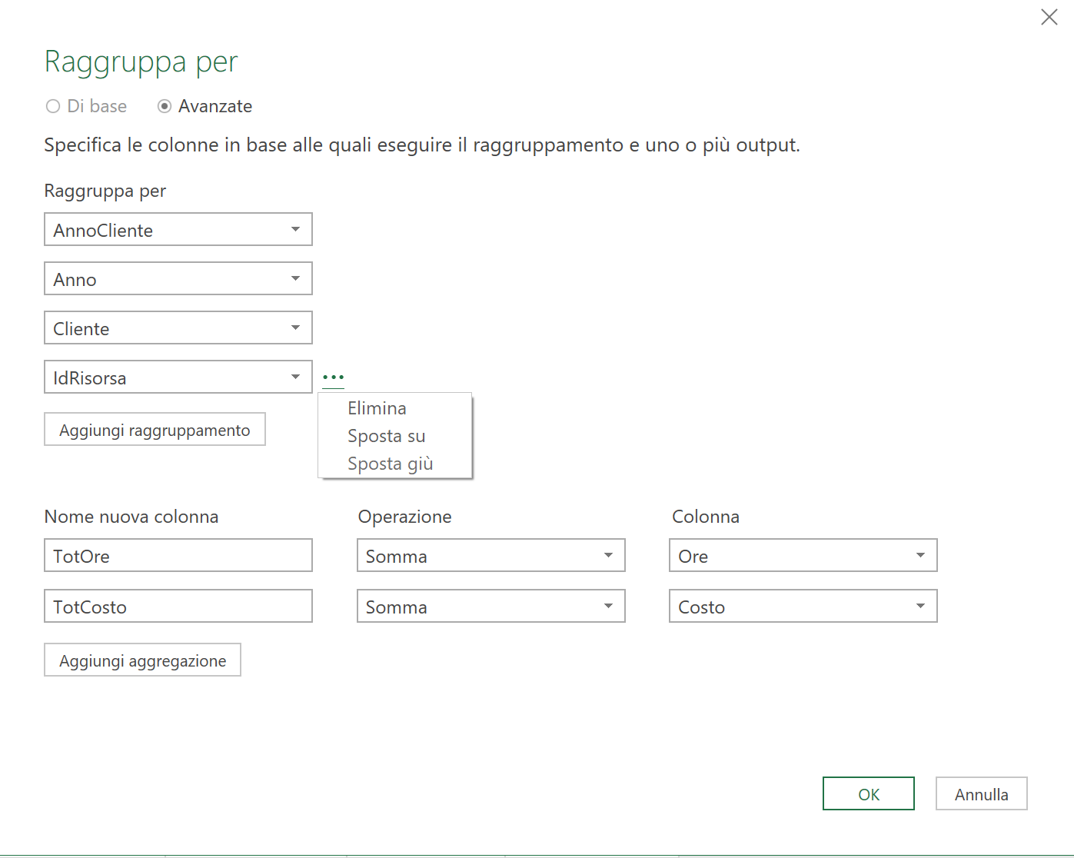
Ora tornando nella TotFattureAnnoCliente il problema della duplicazione è risolto senza bisogno di ulteriori interventi.

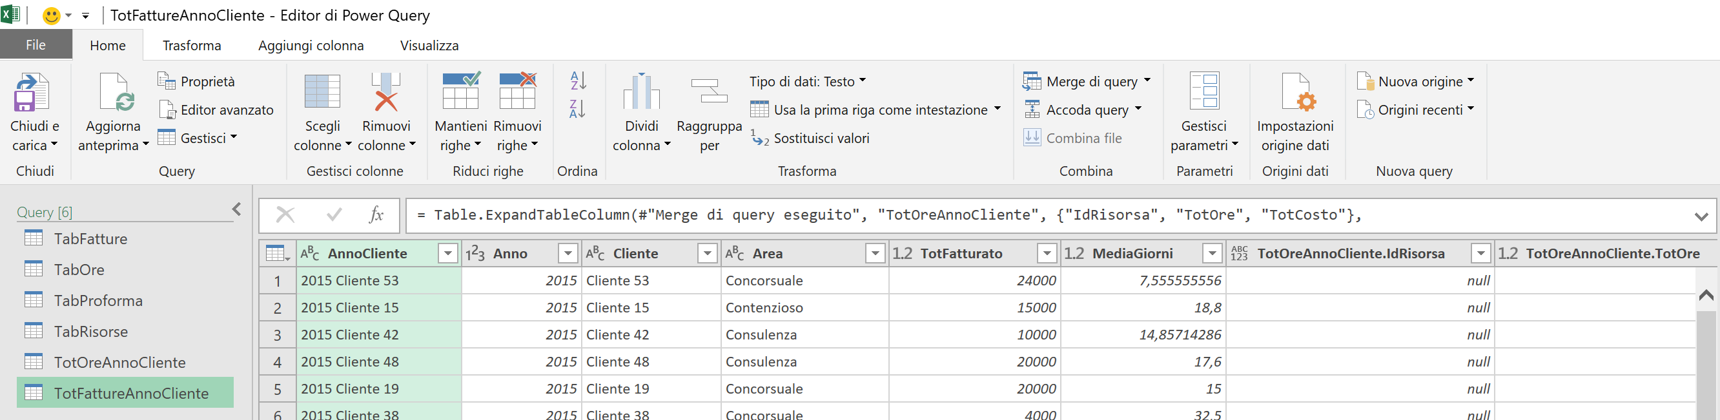

Ovviamente dovremo eliminare il campo TotOreAnnoCliente.IdRisorsa in quanto non più utilizzabile.
Ora che il modello è creato non ci resta che cliccare sul tasto Chiudi e Carica, avendo cura di spuntare
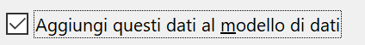
Capiremo nel prossimo paragrafo l’importanza di questa opzione.

Analisi Fatturato, Incassi e Marginalità

Quando si progetta un Dashboard, o un cruscotto che dir si voglia, è buona norma immaginarlo ancora prima di cominciare a costruirlo. Può essere utile disegnare, anche a mano libera, cosa vorremo trovare e in che posizione. Nel nostro cruscotto per il controllo dello studio professionale dovrà esserci la possibilità di filtrare i dati per periodo, cliente e area di attività. Al di sotto dell’area filtri, collocheremo un’area dati che conterrà i grafici di andamento del fatturato e relativa ai giorni medi di incasso per cliente, una seconda pagina sarà invece dedicata ai margini.
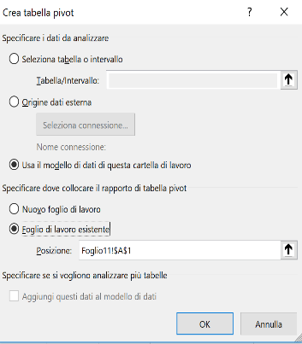
Per realizzare il tutto utilizzeremo le Tabelle Pivot, i Grafici Pivot, i filtri dati e le Sequenze temporali.
Cliccando sul tasto 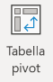 della scheda Inserisci, si apre la finestra di dialogo di creazione della Tabella Pivot, in cui possiamo selezionare l’opzione “Usa il modello di dati di questa cartella di lavoro”. Questa scelta ci consentirà di avere quale base l’intero modello dati composto dalle quattro tabelle importate e rielaborate e dalle due tabelle totali create nel paragrafo precedente.
Confermando la finestra viene creata una Tabella Pivot che, a differenza delle Tabelle Pivot create nelle puntate precedenti, ha quali origine non i dati di una sola tabella ma i dati tutti i campi di tutte le tabelle caricate. Questa particolare tipo di Tabella Pivot collegata alle Power Query precedentemente create, prende il nome di Power Pivot.
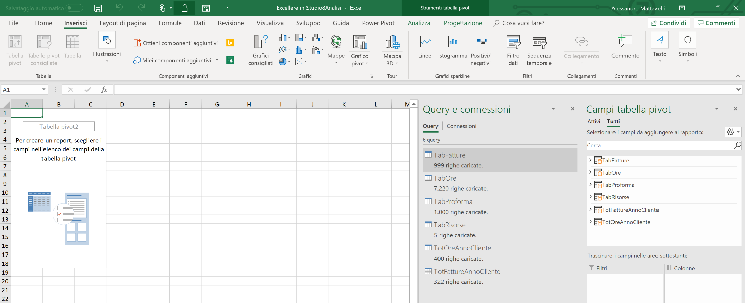
Il riquadro Campi riporta le tabelle che possono essere esplose cliccando sul simbolo 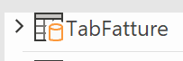

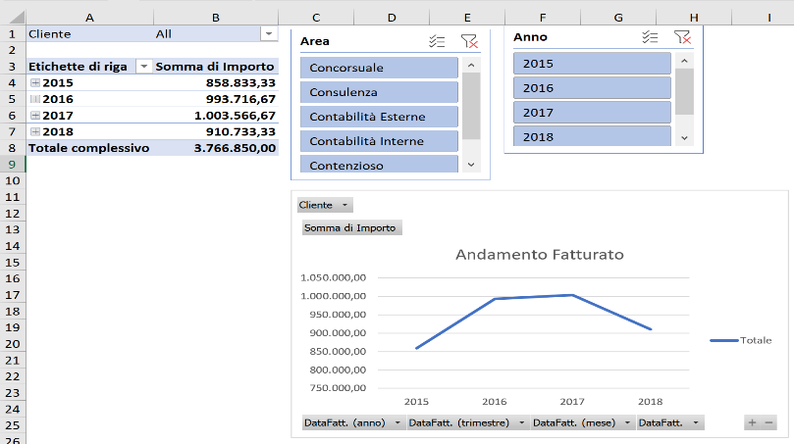
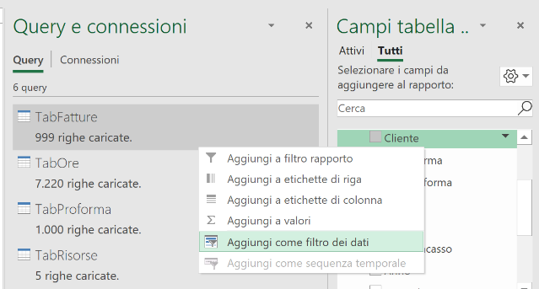
Esaminiamo a tal proposito i campi della Query TabFatture, posizionandoci sul campo Area e premendo il tasto destro del mouse abbiamo la possibilità di aggiungere alla Tabella Pivot i campi nelle diverse posizioni; per il campo Area, sceglieremo Aggiungi come filtro dati.
Ripetiamo l’operazione anche con l’anno mentre per il campo Cliente scegliamo Aggiungi come filtro rapporto. Selezioniamo DataFatt e aggiungiamolo alle etichette di riga. Come già visto nelle precedenti puntate, l’importazione di una data genera l’intera gerarchia: Anno, Trimestre, Mese e giorno. Dalla scheda Inserisci, assicurandosi che il cursore sia posizionato su una cella qualsiasi della Tabella Pivot (ad esempio A4), possiamo selezionare un un grafico per rappresentare l’andamento del fatturato.
Sul grafico (se avete una versione recente) appaiono due tasti molto utili 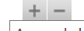 che consentono di espandere e comprimere il grafico visualizzando maggiori dettagli di periodo.
Aggiungiamo una tabella che illustri il fatturato per cliente; per mantenere le medesime proprietà della prima Tabella Pivot, copiamo la prima Tabella Pivot nella cella J3, modifichiamo i campi inserendo nelle righe l’Area e il Nome Cliente e infine l’Anno. Questa volta possiamo inserire un grafico a torta.
Si noti che i filtri si sono propagati anche alla nuova tabella; se, ad esempio, vogliamo filtrare l’area consulenza nell’anno 2018, non dobbiamo altro che cliccare sul campo Consulenza nel filtro Area e sul 2018 nel filtro anno e l’intero foglio viene modificato come segue.

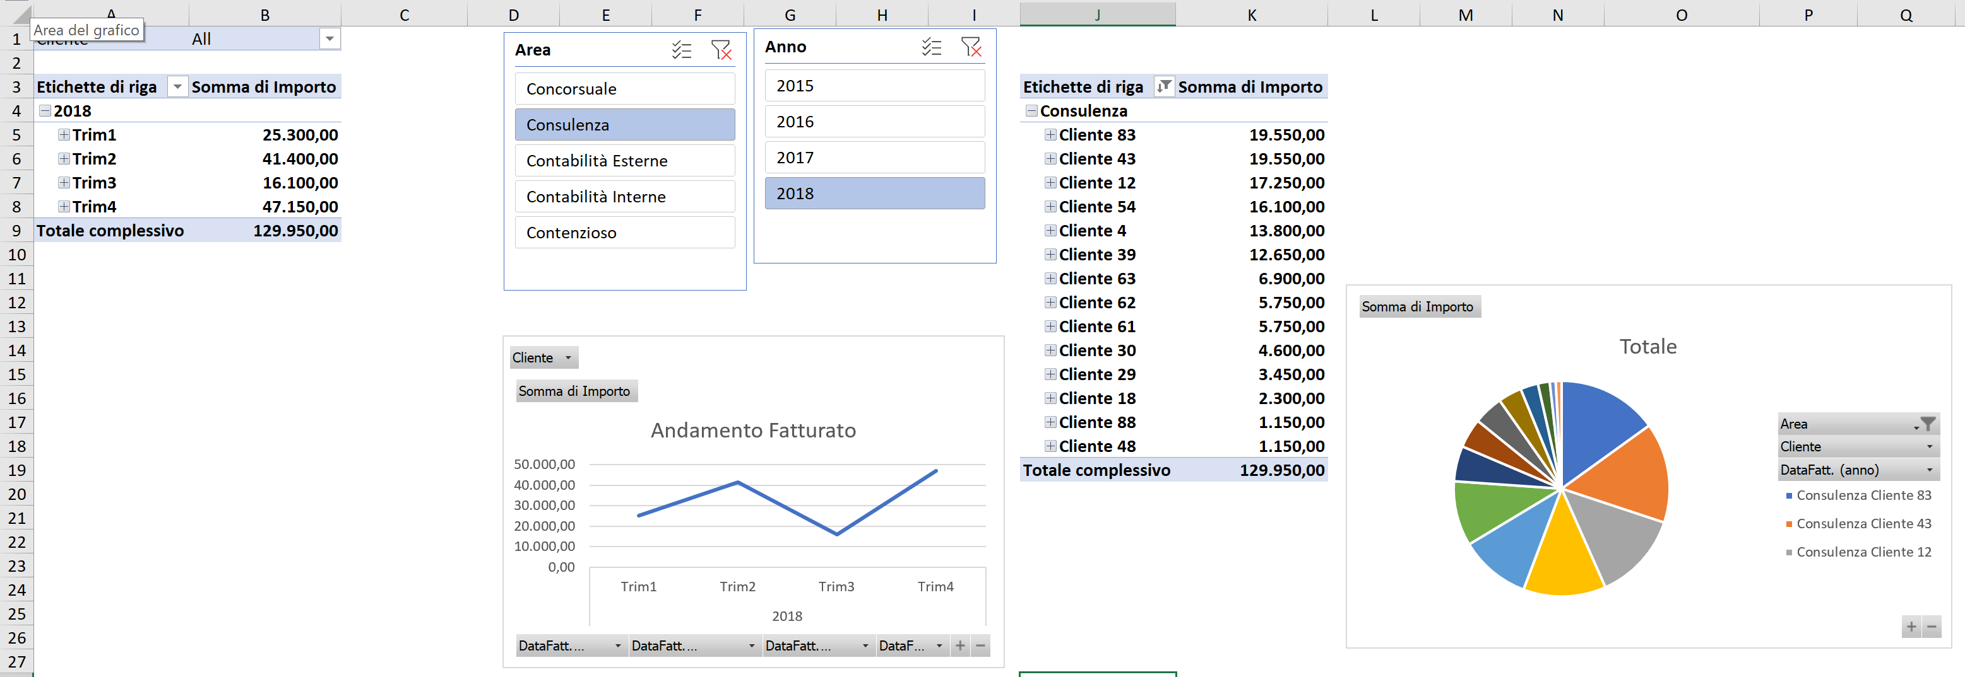

Sia la Tabella nelle colonne A:B che il grafico che quella nelle colonne J:K, che la torta, mostrano solo i dati relativi all’area consulenza nell’anno 2018.
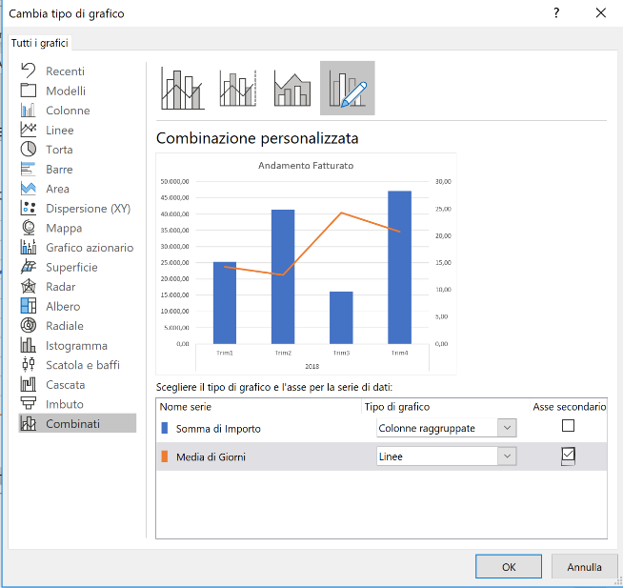
Possiamo anche aggiungere alla prima tabella la media dei giorni di incasso, inserendo il campo giorni ai Valori e riepilogando per media. Osserviamo che ad ogni cambiamento della tabella corrisponde un cambiamento del grafico. Aggiungendo la media dell’incassato, si è infatti aggiunta una riga coincidente con l’asse orizzontale che rappresenta i giorni. Per dare un significato al grafico, dovremo Cambiare tipo di grafico serie; il comando è raggiungibile selezionando una delle due linee del grafico e cliccando con il tasto destro del mouse
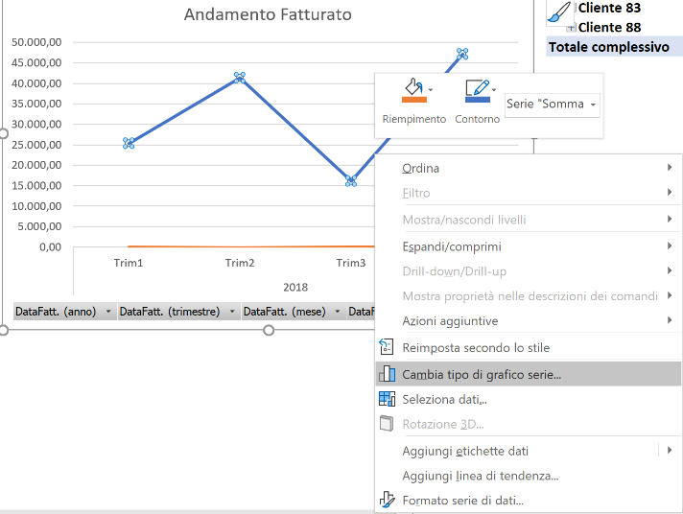

Nella finestra Cambia tipo di Grafico possiamo scegliere il tipo di grafico per ciascuna serie, nel nostro caso abbiamo scelto l’istogramma per il fatturato e il grafico a linee per la Media dei giorni; a questi ultimi, abbiamo anche destinato un asse secondario con una scala numerica differente.
Poiché le tabelle Pivot sono ridondanti rispetto ai grafici, possiamo decidere di nasconderle con il Raggruppamento Dati/Colonne selezionando le colonne A:C e J:L e la combinazione di tasti MAIUSC+ALT+cursore destro.
Con qualche accorgimento grafico possiamo arrivare a una pagina interattiva con un buon impatto come quella riportata in figura.

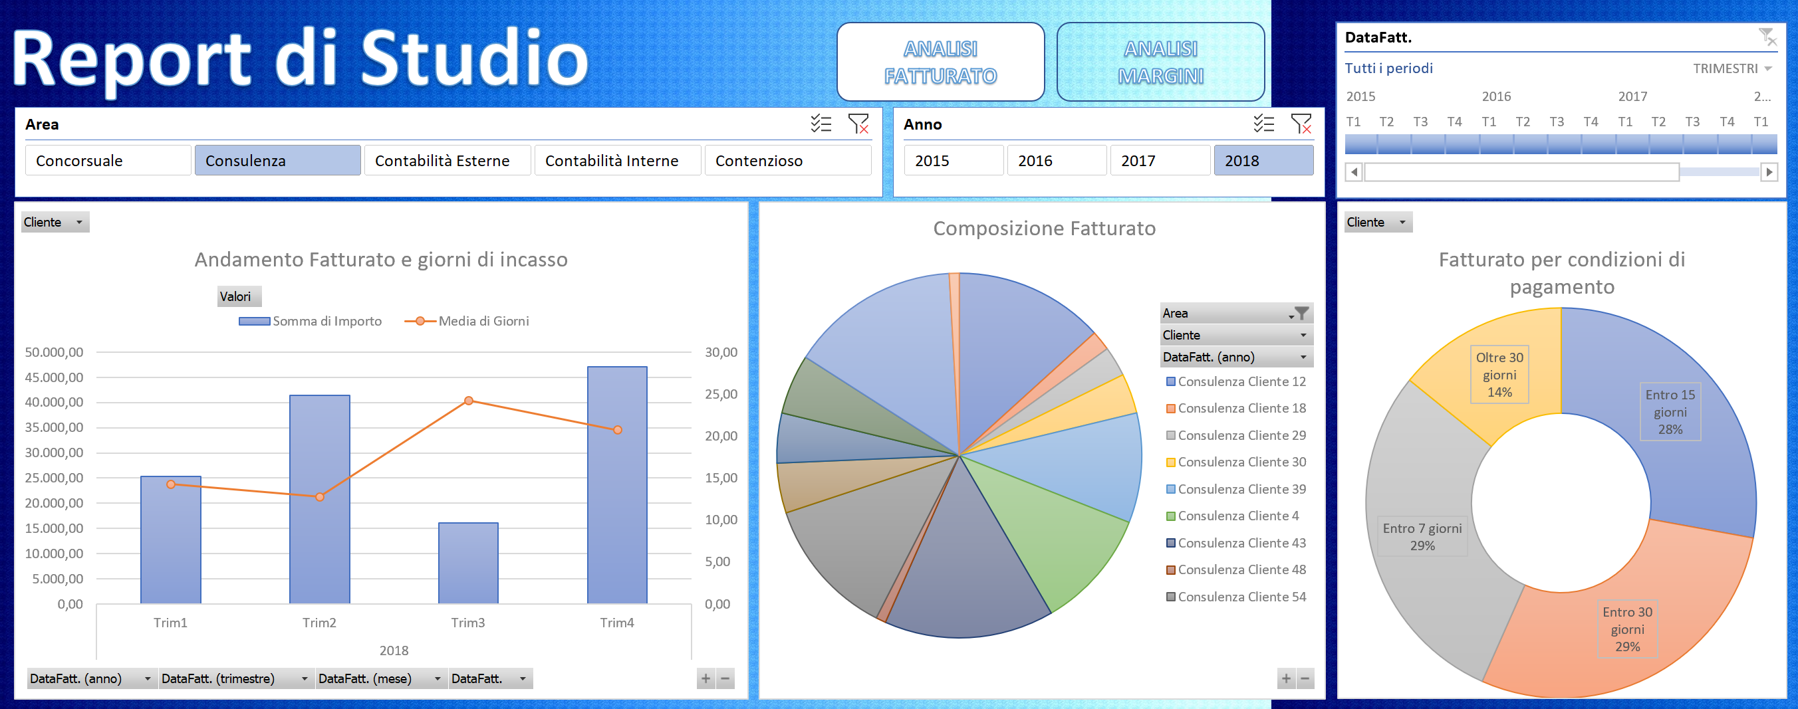

Per raggiungere questo risultato abbiamo semplicemente seguito questi passaggi:
- Aggiunto un grafico ad anelli selezionando i campi Tipo Incasso e Somma di Importo
- Impostato uno sfondo dalla scheda Layout di pagina, selezionando il tasto 
- Formattato i grafici sfruttando gli stili grafici accessibili con un click sul grafico 
- Aggiunto una sequenza temporale che consente di filtrare intervalli di tempo
- Formattato i filtri esistenti consentendo la disposizione su più colonne
- Aggiunto un titolo con WordArt 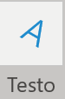 disponibile nella scheda Inserisci
- Aggiunto due forme con collegamento ipertestuale ai fogli Fatturato e incassi e Margini
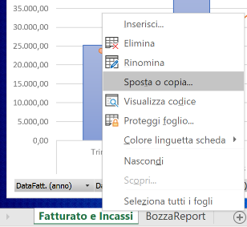
La formattazione, per quanto composta da passaggi elementari, è spesso un’operazione piuttosto laboriosa. Per risparmiare tempo e riprodurre le stesse scelte grafiche del foglio Fatturato e incassi anche nel foglio Margini, usiamo un piccolo trucco: duplichiamo il foglio Fatturato e incassi e rinominiamo il foglio duplicato in Margini. Ci ritroveremo con un foglio del tutto identico al precedente. Prepariamoci a cancellarne il contenuto e sostituirlo con le nuove informazioni. Tutti gli elementi del foglio tabelle, grafici e filtri sono infatti basati sulla TabFatture mentre, se abbiamo bisogno di analizzare i margini, dovremo esaminare la TotFattureAnnoCliente.
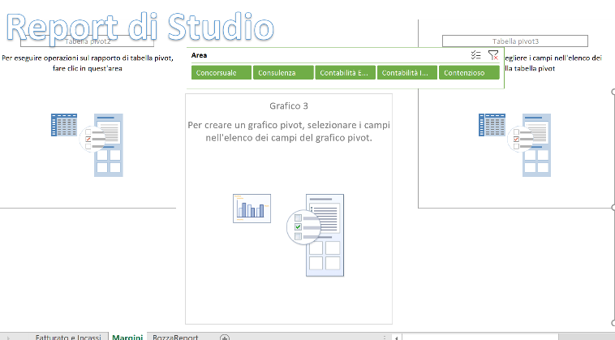
Innanzi tutto, scopriamo le celle che contengono le tabelle precedentemente nascoste, poi passiamo ai filtri: cancelliamo i filtri Area, Anno e Cliente e sostituiamoli con analoghi filtri basati sulla TotFattureAnnoCliente. Non cancelliamo invece le tabelle e i grafici ma rimuoviamo tutti i campi fino a raggiungere la situazione rappresentata in figura.
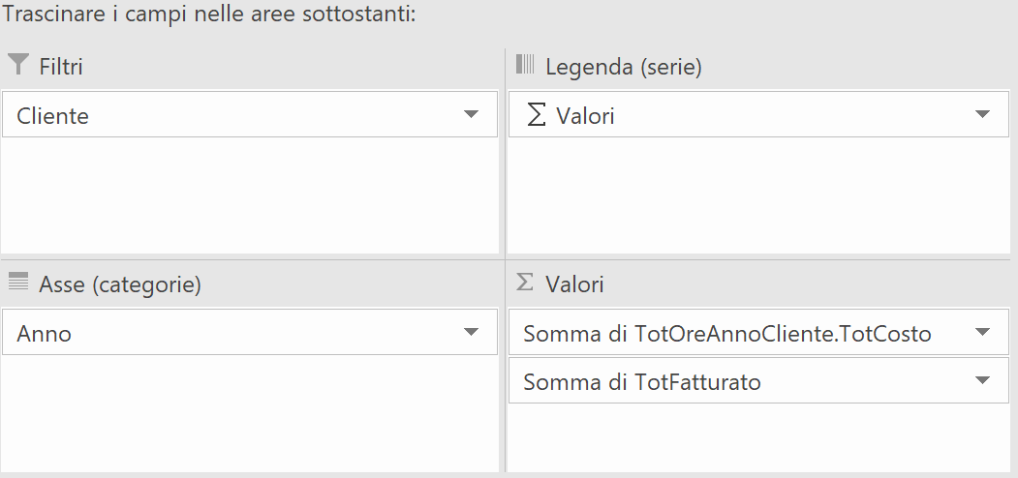
Ora aggiungiamo un campo alla volta nei riquadri Campi tabella pivot facendo attenzione a prendere tutti i dati dalla TotFattureAnnoCliente; in particolare collocheremo il campo Cliente nei filtri e nei Valori il campo TotFatturato, che rinomineremo Fatturato, e il campo TotOreAnnoCliente.TotCosto, che rinomineremo Costo. Ci accorgiamo subito che ci manca qualcosa, il margine, ricavabile dalla differenza tra Fatturato e Costo. Per ovviare al problema potremmo semplicemente modificare la query TotFattureAnnoCliente e aggiungere la colonna come campo sottrazione, ma per sfruttare appieno le potenzialità delle Power Pivot, esploriamo una soluzione nuova che vale la pena di conoscere, la creazione di Misure. Le misure sono una sorta di campo calcolato basato su uno o più elementi di una tabella o di una Query che utilizzano il linguaggio DAX (Data Analysis Expression). Come riporta la guida Microsoft: “Il DAX è una raccolta di funzioni, operatori e costanti che possono essere usati in una formula o in un'espressione per calcolare e restituire uno o più valori. In parole povere, DAX consente di creare nuove informazioni in base ai dati già presenti nel modello”. Sul DAX sono stati scritti interi volumi e sviluppati corsi monografici, qui ci limitiamo a utilizzare la più elementare delle funzioni, la funzione Sum().
Per accedere all’editor, spostiamoci sulla scheda Power Pivot (visibile mentre siamo sulla Tabella Pivot se abbiamo la versione 2016 o Office 365) e aggiungiamo la nuova misura.

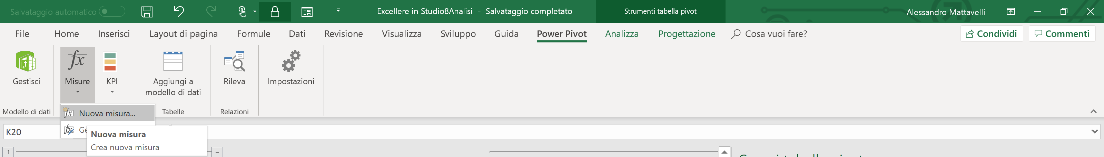

Si aprirà la finestra di editing che completeremo come di seguito indicato, grazie anche alla compilazione guidata.
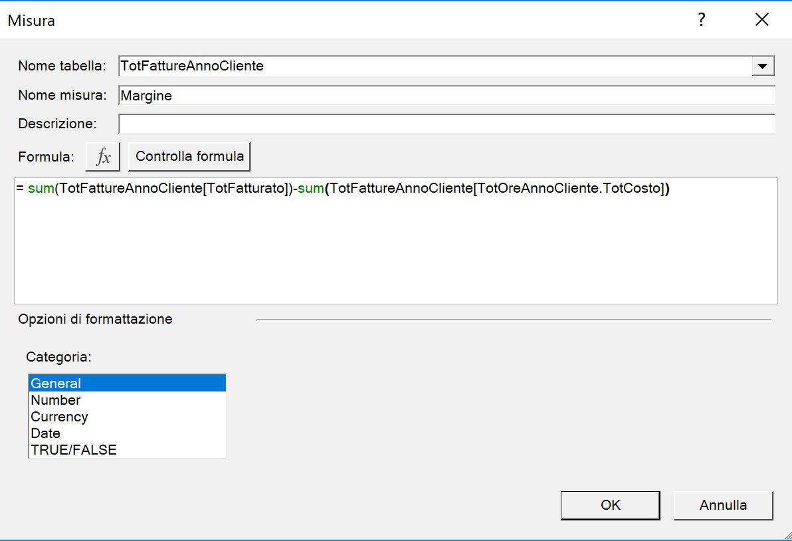
La conferma con OK ci darà la possibilità di creare il campo Margini, aggiungerlo alla nostra Tabella Pivot e di utilizzarlo in tutti i contesti che riterremo.
Ci saremo accorti che mentre modifichiamo la Tabella Pivot, il grafico si aggiorna mantenendo lo stile che avevamo impostato.
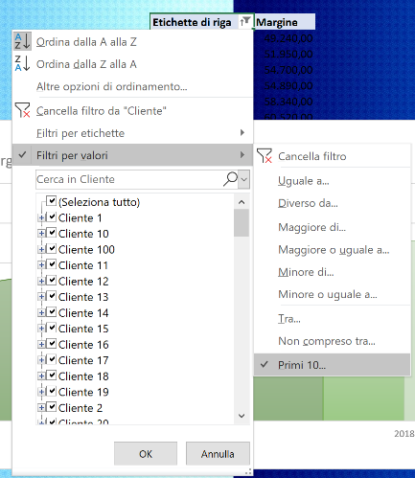
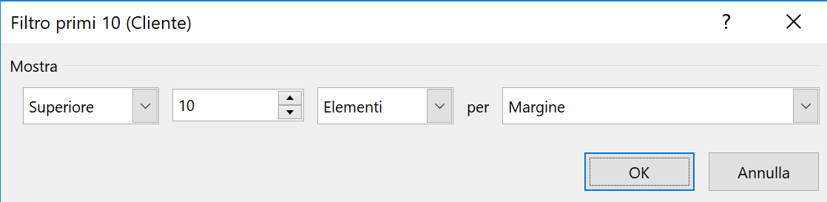
Nella seconda tabella vogliamo stilare una classifica dei clienti a maggior margine. Mettiamo nelle Righe il campo Clienti e nei Valori la misura Margine, selezioniamo il filtro che si trova accanto alle etichette di riga e filtriamo i primi 10 elementi.
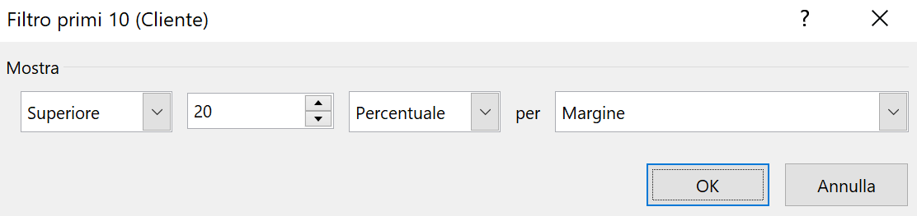
Dalla finestra di dialogo Filtro primi 10 è possibile anche impostare filtri con criteri diversi, ad esempio, visualizzare i clienti che rappresentano una certa percentuale del Margine Totale. Se volessimo vedere quanti e quali clienti formano l’80% del Margine totale prodotto nel contesto definito dai filtri dovremmo impostare il filtro come di seguito rappresentato.

Pochi accorgimenti grafici ci permettono di completare il nostro Dashboard.

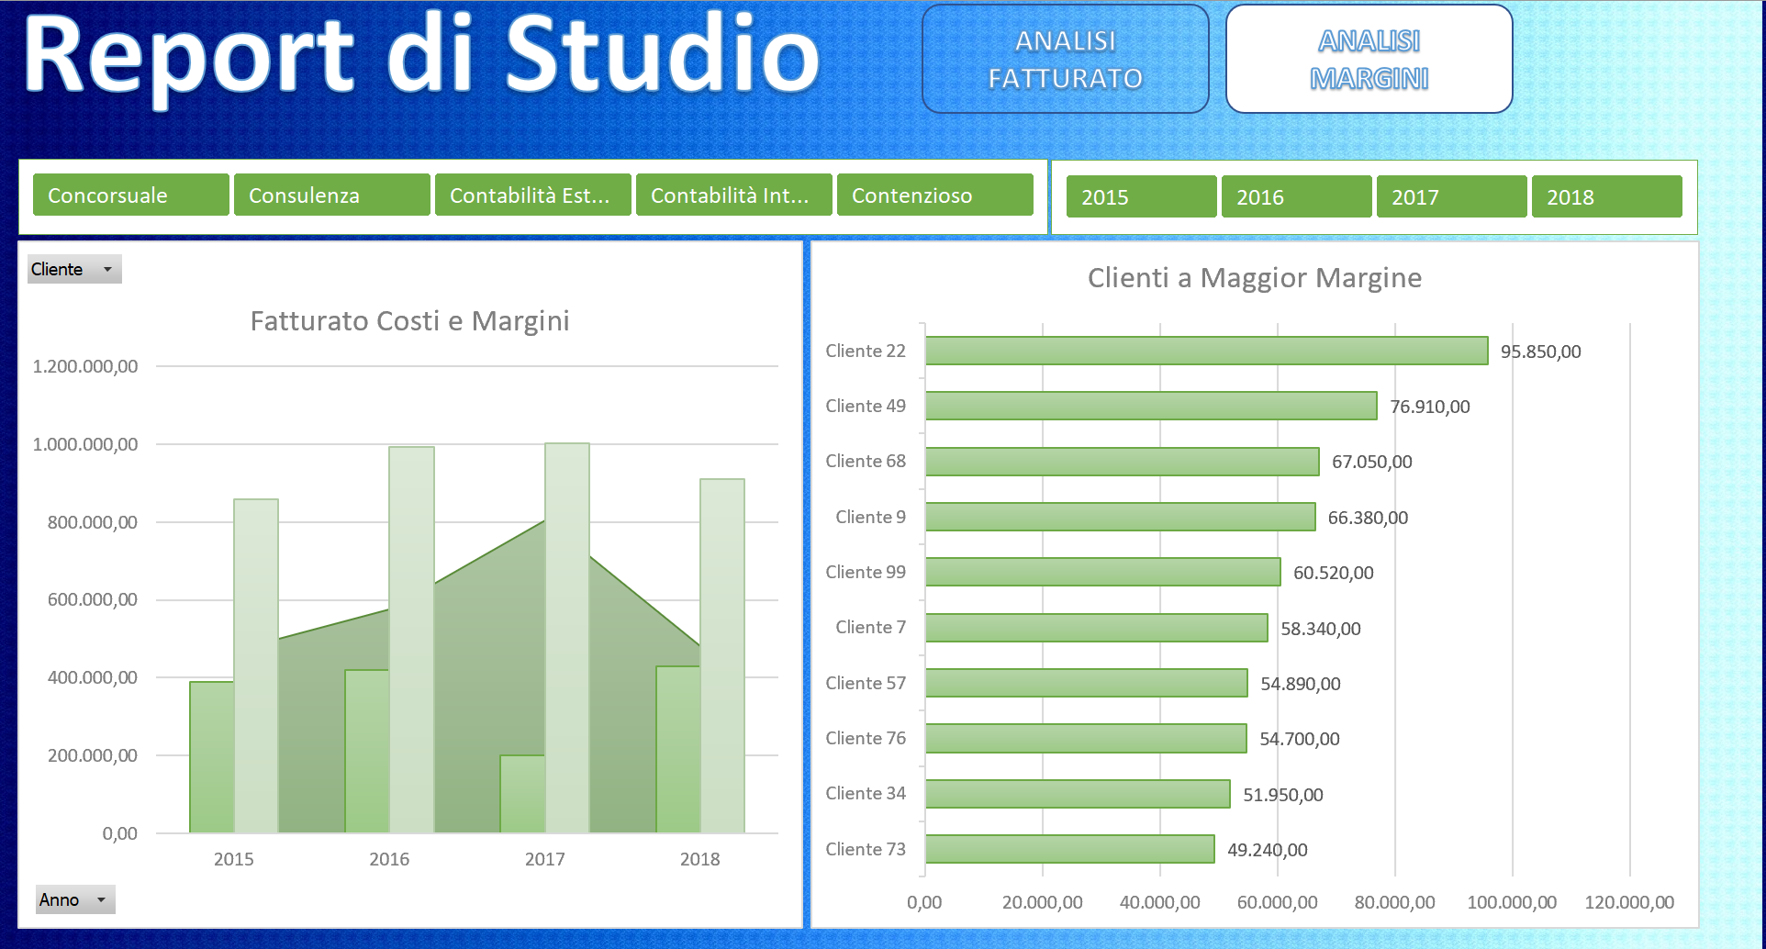

Abbiamo volutamente tralasciato molti aspetti che avremmo potuto sviluppare. Lasciamo ai lettori più diligenti il compito di lavorarci su. Si potrebbe, ad esempio, costruire analisi analoghe a quelle descritte basandole sulla TabProforma, analizzare la distribuzione delle Ore lavorate nelle diverse aree, classificare i clienti per condizioni di incasso, etc… il limite è solo la creatività dell’analista.
In questo articolo abbiamo toccato alcune delle vette maggiori a cui un utilizzatore può aspirare, abbiamo esplorato alcune delle caratteristiche più innovative e abbiamo solo intravisto l’inizio di una scalata altrettanto emozionante e impegnativa, il linguaggio DAX. Le tecniche apprese potranno tornarci utili per la costruzione di report per lo studio e per i clienti, basterà sostituire i dati casuali con quelli reali.
Chi ha seguito, compreso e applicato tutte le 8 puntate può vantare una conoscenza di Excel soddisfacente ancorché non completa.
Nelle prossime puntate introdurremo funzioni non ancora viste ma molto utili in determinate situazioni quali, CONFRONTA(), INDICE(), SCARTO(), INDIRETTO(), approfondiremo le funzioni di tipo DATA e di tipo TESTO, esploreremo il campo della matematica finanziaria per la costruzione di piani di ammortamento e calcolo interessi, vedremo come migliorare i nostri report, inserendo grafici e immagini dinamiche, vedremo collegamenti ipertestuali variabili per poi tornare sugli strumenti di analisi dati, insomma ci mancano ancora diversi tasselli, ma abbiamo tempo e il tempo impiegato per imparare non è mai speso invano. Alla prossima!

